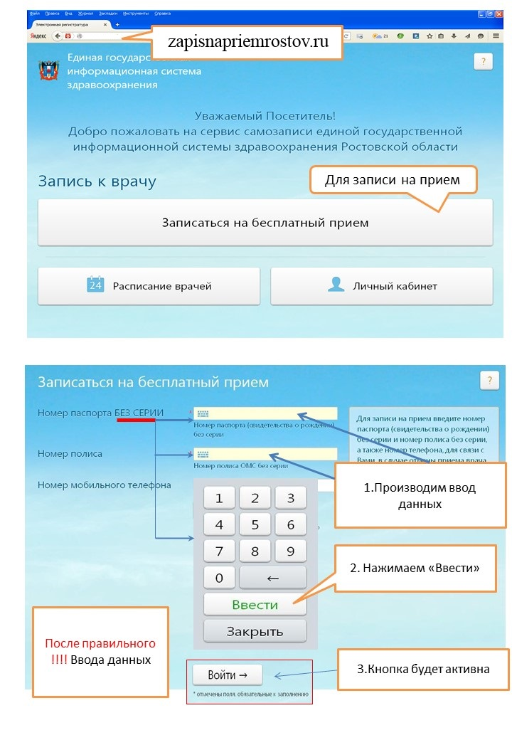

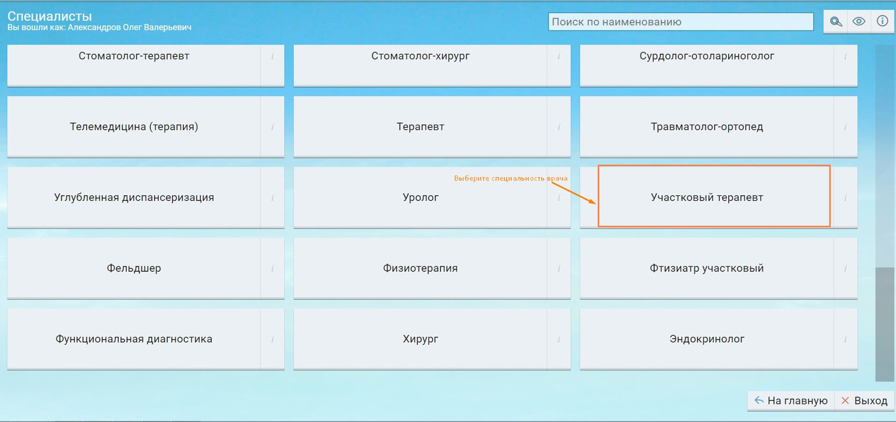
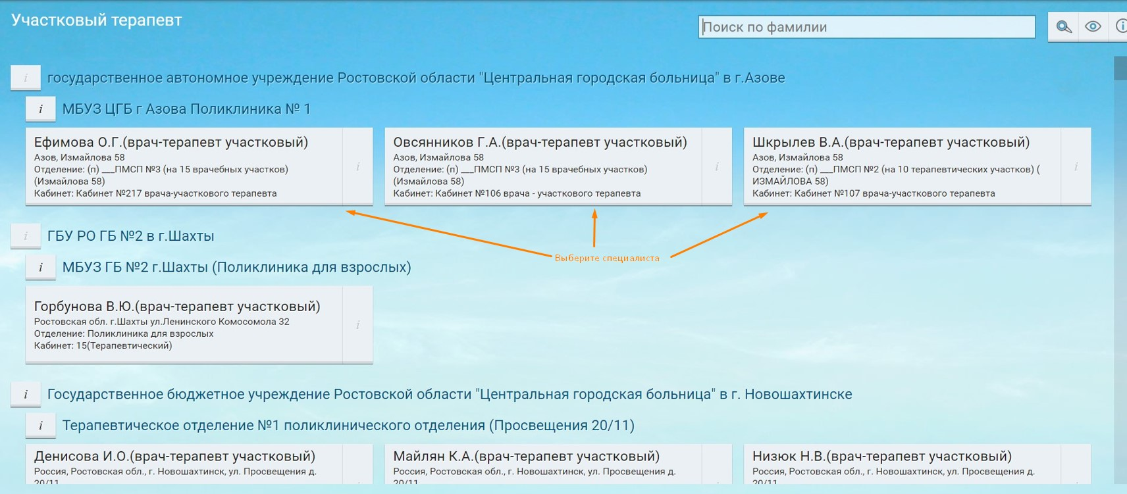
Вы можете записаться на прием специалиста при обращении в поликлинику в регистратуре, или при звонке в колл -центр по телефонам (86342)3-62-80, (86342)3-62-64, (86342)3-61-90, (86342)3-61-71, (86342)3-59-37, (86342)3-59-33, (86342)3-59-32, (86342)3-59-30, (86342)3-59-28, (86342)4-02-66, (86342)4-02-05, (86342)6-20-58, (86342)6-34-38, (86342)6-71-18, (86342)4-02-33, (86342)6-77-65, (86342)4-03-05, (86342)4-31-03

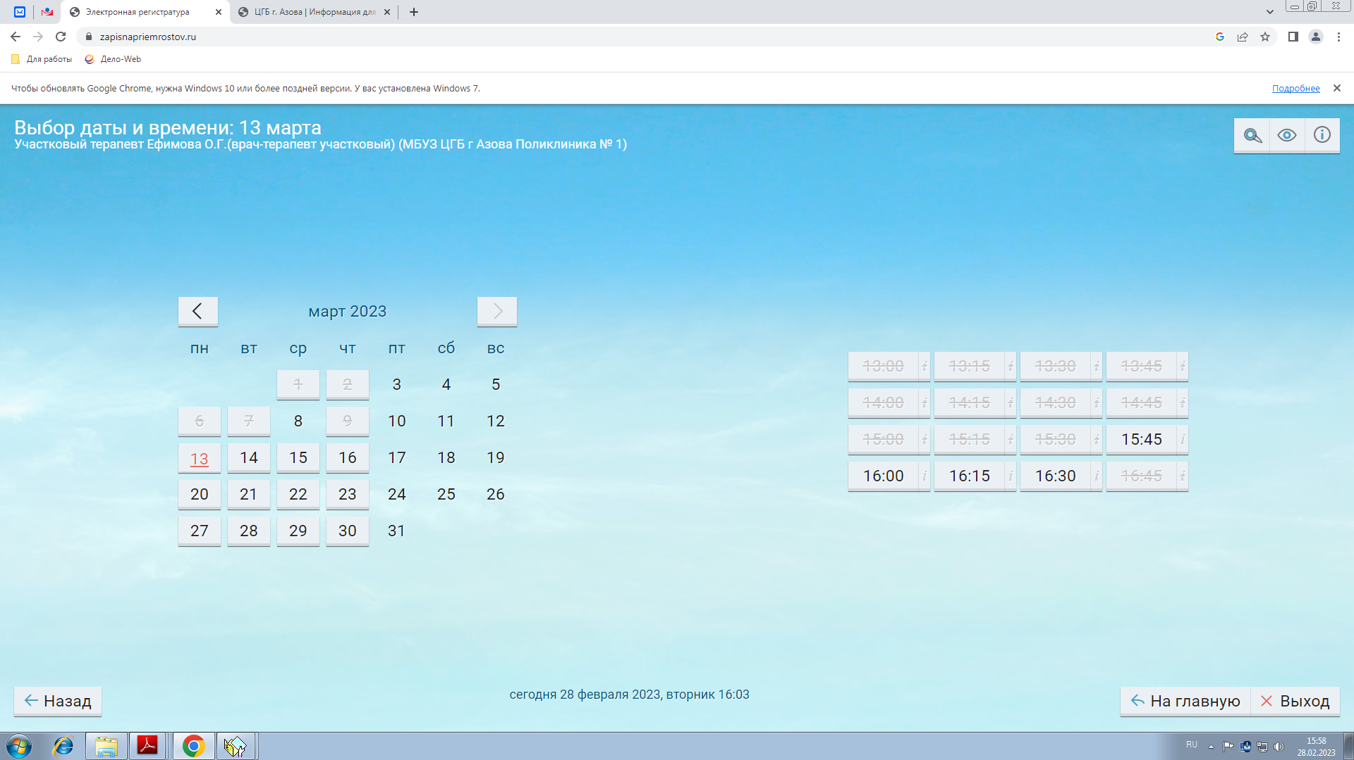
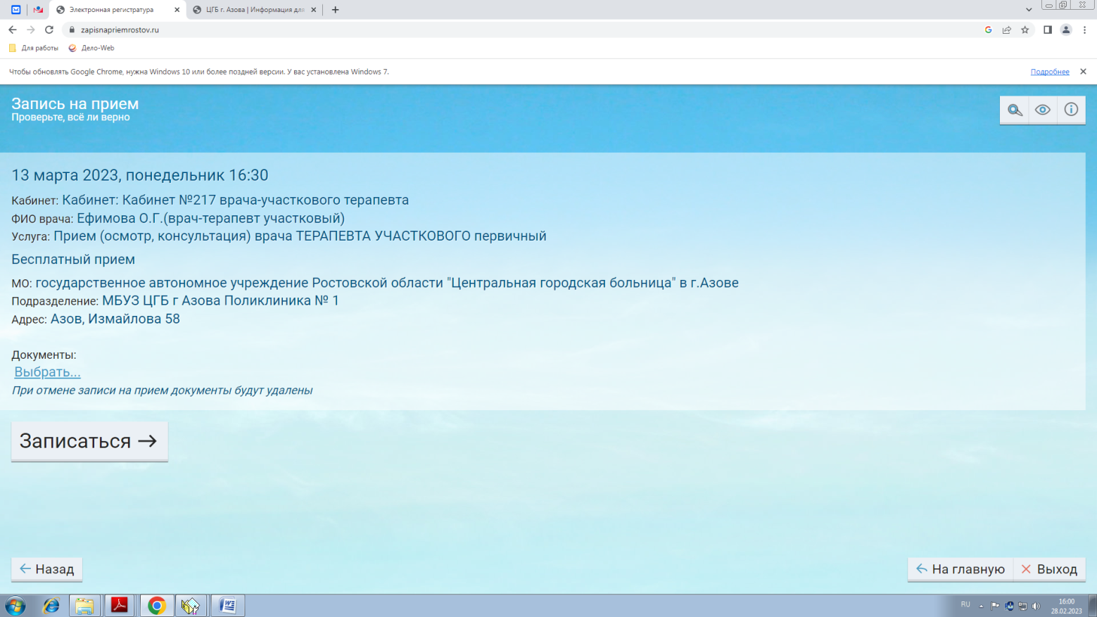

Запись на прием, разбор ошибок!
Вводим в поиске или в адресной строке http://zapisnapriemrostov.ru/
И переходим по ссылке
Видим следующую страничку
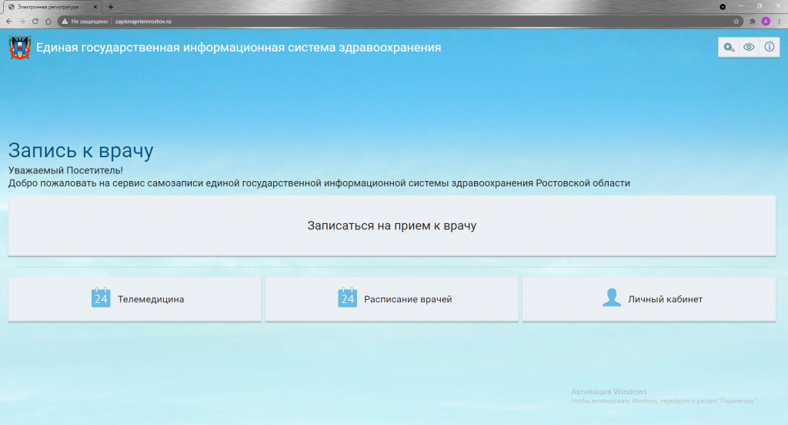
Далее, чтобы ЗАПИСАТЬСЯ НА ПРИЕМ к врачу, жмем самую большую кнопку «Запись на прием к врачу» ВНИМАНИЕ – через кнопку «Расписание врачей» записаться не получится, в этом разделе можно только увидеть расписание приема врача.
Нажимаем «Запись на прием к врачу»
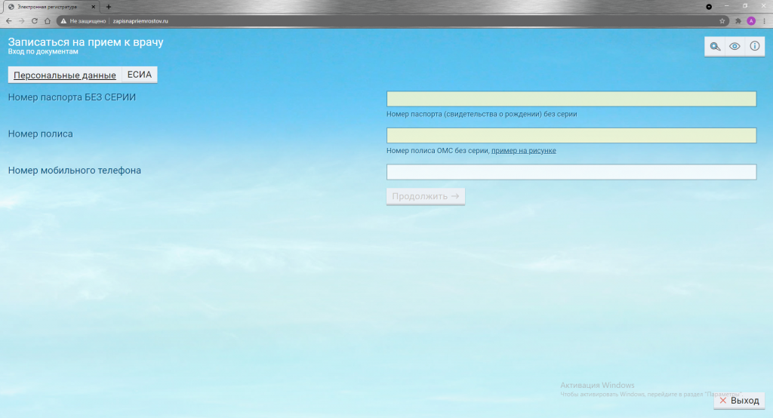
Далее ВНИМАТЕЛЬНО, ДОСТОВЕРНО И НЕ СПЕША ВВОДИМ СЛЕДУЮЩИЕ ДАННЫЕ :
В поле «Номер паспорта БЕЗ СЕРИИ» вводим именно номер паспорта или свидетельства о рождении ребенка, это 6 цифр (пример паспорт – «60 00 123456», так вот «60 00» это именно СЕРИЯ, 4 цифры, их вводить не надо!!! А вот «123456» это сам НОМЕР!!! Именно его и надо ввести в поле «Номер паспорта БЕЗ СЕРИИ»)
В поле «Номер полиса» вводим только 16 цифр номера полиса 1234 5678 9012 3456
Все данные вводим внимательно и достоверно !!!
Нажимаем «Продолжить» и выбираем учреждение и специалиста
Если вы после нажатия на кнопку продолжить увидели сообщение системы:
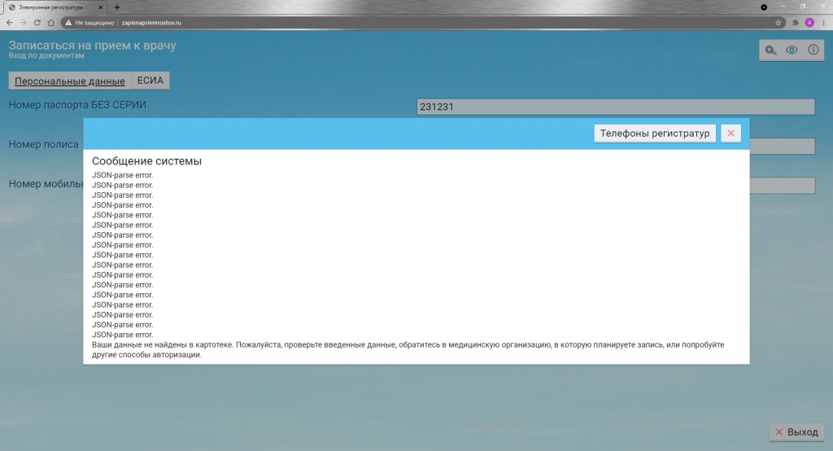
Это означает, что вы ввели не корректные данные, проверьте ввод данных и попробуйте снова.
Если вы видите что все числа перечеркнуты, это означает что запись на прием к выбранному специалисту уже заполнена. Выберите другой день.
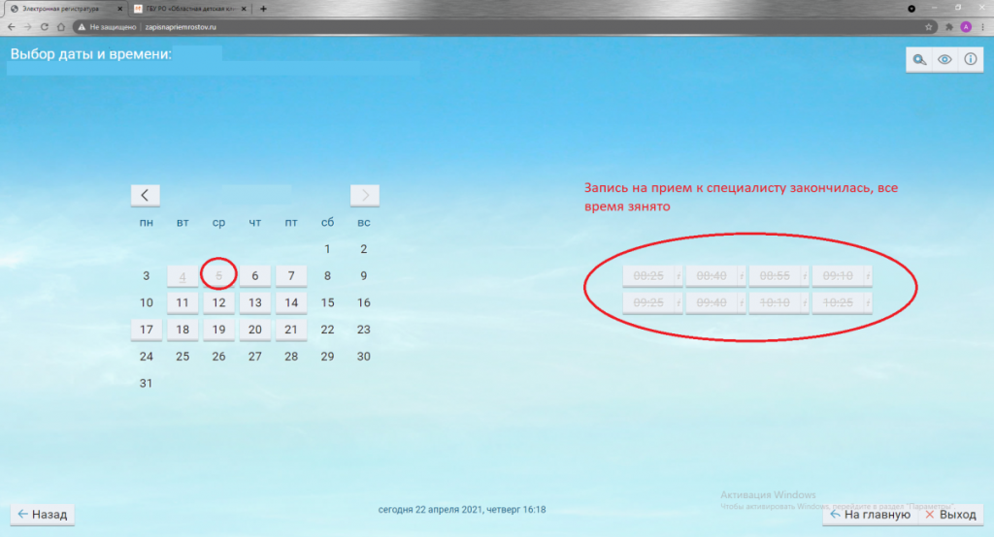
Если, не смотря на корректный и достоверный ввод, вам так и не удалось самостоятельно записаться на прием к специалисту, вам следует обратиться на горячую линию колл центра по телефонам (86342)3-62-80, (86342)3-62-64, (86342)3-61-90, (86342)3-61-71, (86342)3-59-37, (86342)3-59-33, (86342)3-59-32, (86342)3-59-30, (86342)3-59-28, (86342)4-02-66, (86342)4-02-05, (86342)6-20-58, (86342)6-34-38, (86342)6-71-18, (86342)4-02-33, (86342)6-77-65, (86342)4-03-05, (86342)4-31-03

